|  |  |
| --- | --- |
| **Fiche résumée du conseil n° / Summary sheet of advice n°** | |
| **Champ(s) d’application /**  **Application field(s)** |  |
| **Type de vignoble concerné /**  **Type of concerned vineyard** |  |
| **Titre du conseil /**  **Advice title** |  |
| **Lieu d’obtention des résultats /**  **Place of obtained results** |  |
| **Auteurs /**  **Authors** |  |
| **Email de correspondance /**  **Correspondance email** |  |
| **Publications de référence + lien /**  **Reference publications + link** |  |
| **Résumé du conseil technique /**  **Summary of technical advice** |  |
| **Commentaires particuliers /**  **Particular comments** |  |

**Champs d’application / Application fields (n°) :**

00) Concepts & Fondamentaux / Concepts & Fundamentals

01) Climat / Climate

02) Sol / Soil

03) Système de culture / Cultivation system

04) Système de conduite spécifique / Specific canopy management

05) Mécanisation / Mechanization

06) Terroir ou territoire intégré / Integrated terroir or territory

07) Protection du vignoble / Vineyard control

08) Porte-greffe / Rootstock

09) Cépage *Vinifera / Vinifera* variety

10) Cépage résistant / Resistant variety

11) Type de produit / Type of product

11.1 : matériel végétal vigne / vine plant material

11.2 : raisin de table (frais, sec) / table grape (fresh, dried)

11.3 : vin blanc / white wine

11.4 : vin rosé / rosé wine

11.5 : vin rouge / red wine

11.6 : vin effervescent / sparkling wine

11.7 : vin sucré – modalités diverses / sweet wine – different modalities

11.7 : vin peu ou pas alcoolisé / no or few alcoolized wine

11.8 : eau de vie / spirit

12) Qualité & Typicité / Quality & Typicallity

13) Coûts de production / Production costs

14) Organisation de l’entreprise/ Enterprise organization

15) Analyse et prix du marché / Market analysis and price

16) Critères de viticultures durables / Sustainable Viticultures criteria

17) Mesures de Métaéthique G*i*ESCO-*i*AVW EME4.1C / G*i*ESCO-*i*AVW EME4.1C metaethics measures

**Exemple / Example**

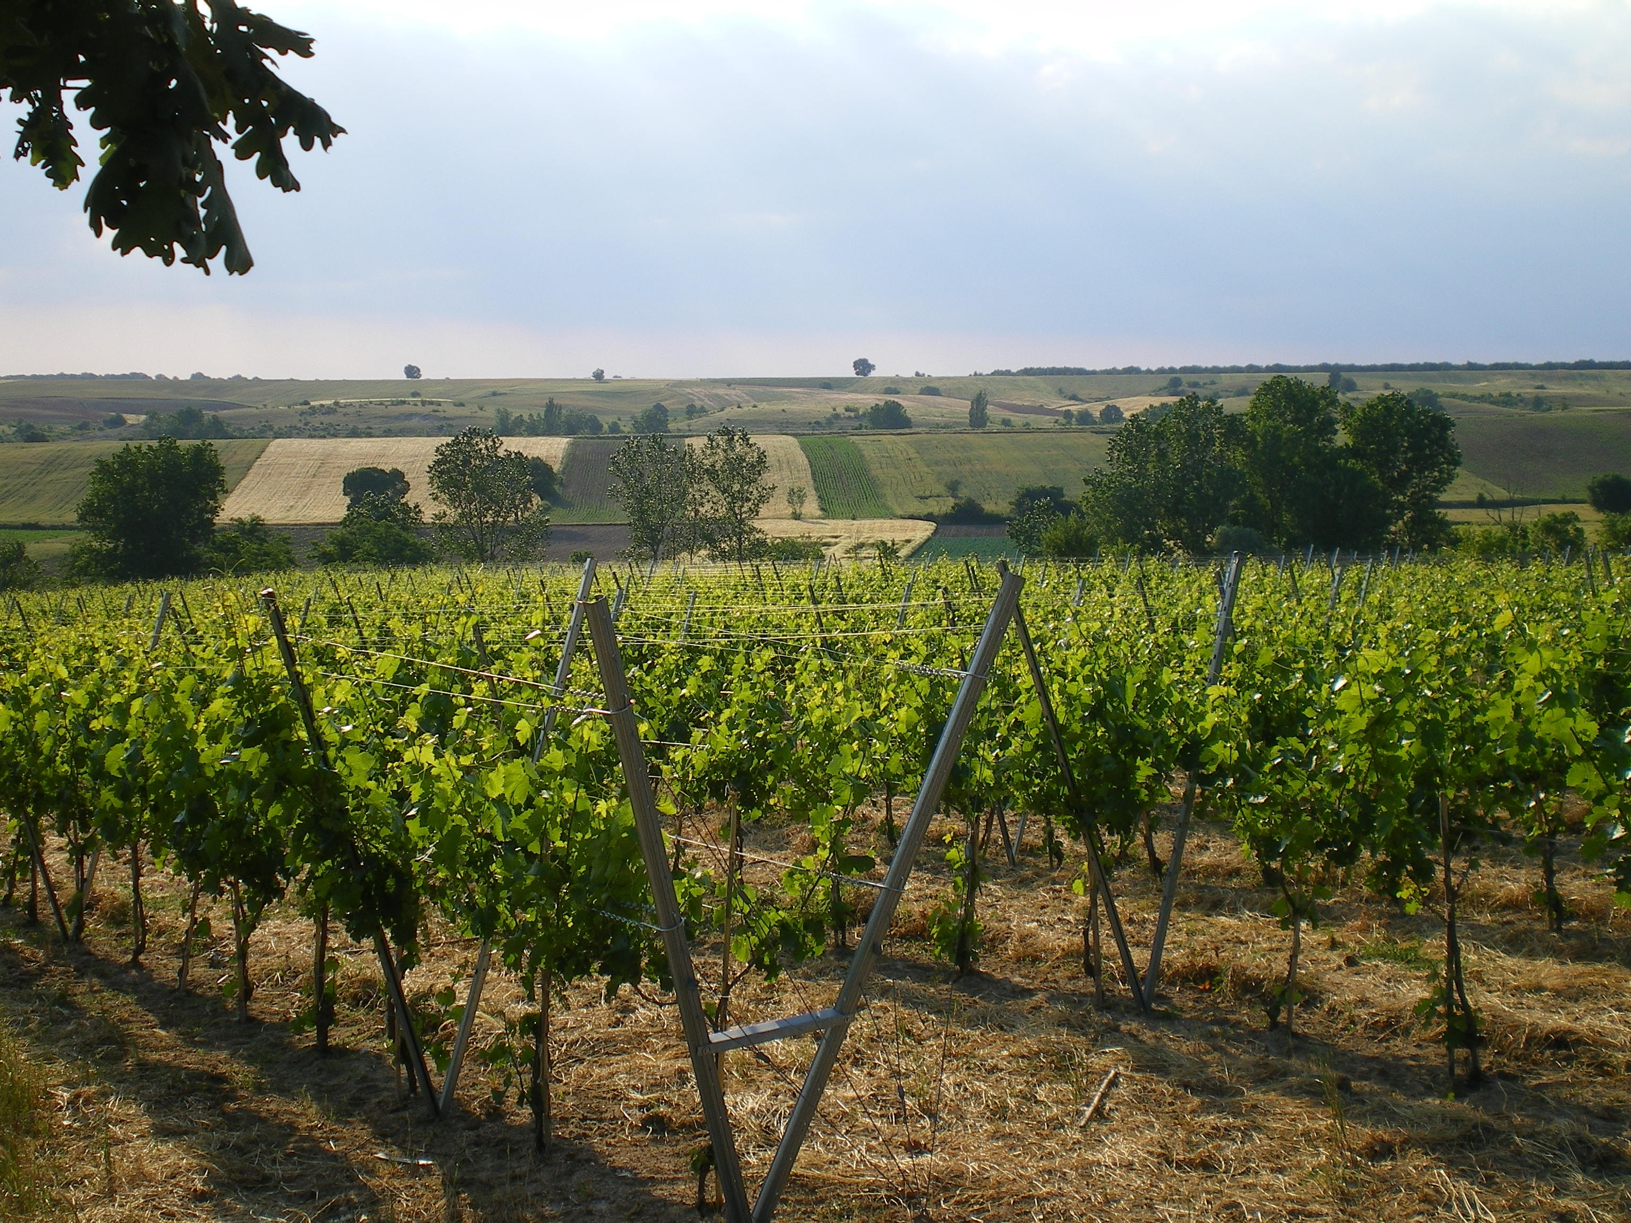

|  |  |
| --- | --- |
| **Fiche résumée du conseil n° 1 / Summary sheet of advice n° 1** | |
| **Champ(s) d’application /**  **Application field(s)** | 01,02,04,06,11.5,12,16,17 |
| **Type de vignoble concerné /**  **Type of concerned vineyard** | Méditerranéen tempéré, Languedoc /  Temperate mediterranean, Languedoc |
| **Titre du conseil /**  **Advice title** | Amélioration de l’adaptation de la Syrah à la **sécheresse** par le **système de conduite** / Improvement of Syrah adaptation to **drought** through the **training system** |
| **Lieu d’obtention des résultats /**  **Place of obtained results** | INRAE Pech Rouge, région de La Clape sol caillouteux / La Clape area rocky soil |
| **Auteurs /**  **Authors** | Alain Carbonneau & Hernan Ojeda |
| **Email de correspondance /**  **Correspondance email** | ma2.carbonneau3@orange.fr |
| **Publications de référence + lien /**  **Reference publications + link** | CARBONNEAU A., OJEDA H., SAMSON A., PACOS J., JOLIVOT A., HEYWANG M., 2006. Chaîne méthodologique d’analyse de la qualité : exemple du bilan vitivinicole des essais de conduite de la Syrah en terroir sec à l’Unité Expérimentale de Pech Rouge. *CR GESCO 14, Progrès Agricole et Viticole*,123 (15-16), 291-301.  + IVES website  CARBONNEAU A., ESCUDIER J.-L., 2024. De l’Œnologie à la Viticulture. *Ed.* *QUAE*. 3ème édition augmentée. 335p. |
| **Résumé du conseil technique /**  **Summary of technical advise** | La conduite en *Lyre à 3000 ceps/ha* améliore l’état hydrique en année sèche (2003) grâce à un enracinement plus puissant, par rapport au témoin régional en Espalier à moyenne densité. La Surface Foliaire Exposée (SFE) élevée au printemps favorise la croissance des racines, et leur puissance comme celle du tronc est accrue par la faible densité. Lorsque la sécheresse progresse en été, SFE peut être réduite mais jamais faible avec une couche de feuilles à l’ombre. Le raisin doit avoir une exposition optimale : ni surexposition, ni entassement, ce qui est facilité par l’inclinaison du feuillage. *La conduite en* ***Lyre*** *est donc recommandable en situation de* ***sécheresse*** *et pas seulement en situation de* ***vigueur*** *élevée*./  The *Lyre training at 3000 vines/ha* improves the water status under drought year (2003) thanks to a more powerful root development, compared to the regional control Espalier at medium density. High Exposed Leaf Area (ELA) in spring promotes root growth, and root powerful as well as trunk one is enhanced by low planting density. When drought progresses in summer, ELA can be reduced but never low with a layer of leaves in the shade. The grapes must have optimal exposure: neither overexposure nor crowding, which is made easier by foliage leaning. *Therefore the* ***Lyre*** *training is suitable under* ***dry*** *conditions and not only under high* ***vigor*** *ones.* |
| **Commentaires particuliers /**  **Particular comments** | La conduite en Lyre *(détails techniques en référence 2 et contact* *auteur)* assure la typicité – aromatique – des vins dans ce terroir/ The Lyre training *(technical details in reference 2 and contact author)* insures the – aromatic – typicallity of the wines in this terroir. |